目 录
关于EQS
管理员操作手册

系统设置

用户管理

用户列表

角色管理

权限管理

组织架构

部门管理

岗位管理

通知配置

通知记录

顾客投诉

物料承认

ICAR

DCC

SCAR

供应商管理

用户操作手册

顾客投诉

物料承认

关于EQS
EQS是什么
EQS即电子化质量系统（Electronic quality system），是一款质量数据分析管理和问题跟踪解决的标准化流程管理软件
EQS模块

文件控制中心 （Document Control Center)
DCC包括手册文件、程序文件和作业指导书

供应商绩效评价 （Supplier Assessment）
Supplier Assessment包括供应商信息录入和供应商绩效评价

物料确认 （First Article Inspection)
FAI包括物料承认申请和批准

供应商管理 （Supplier Management）
SCAR模块为供应商改善报告

内部 （Interior Corrective Action Report）
ICAR模块为内部改善报告

顾客投诉 (8D)
客户端改善报告
EQS目的
电子化质量管理系统包括了，为供应商、工厂、客户搭建了一个信息沟通交流平台，是质量管理更加规范、高效、明确、完善。，帮助企业规范化、标准化推行质量管理

管理员操作手册

系统设置
公司管理

用户管理
点击“添加用户”按钮
按照表格要求添加用户信息
设置角色可以根据需要选择“管理员、用户、供应商”

工作日管理
点击“新建”按钮
添加每周的工作日
根据公司放假安排添加额外工作日或额外假期
用户管理

用户列表
组织架构

部门管理
添加部门名称并排序

层别管理
添加公司各级别名称

用户管理
功能列表
- 用户列表
- 角色管理
- 权限管理

用户列表
用户管理

用户列表页可以添加和删除用户，并给对应用户赋予角色和权限
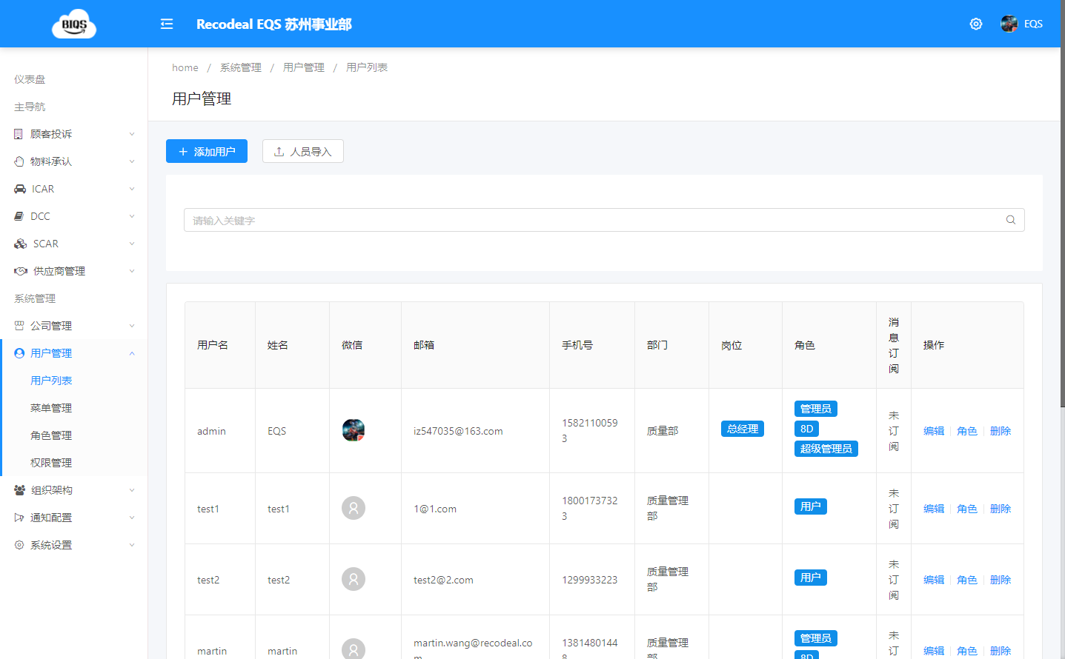
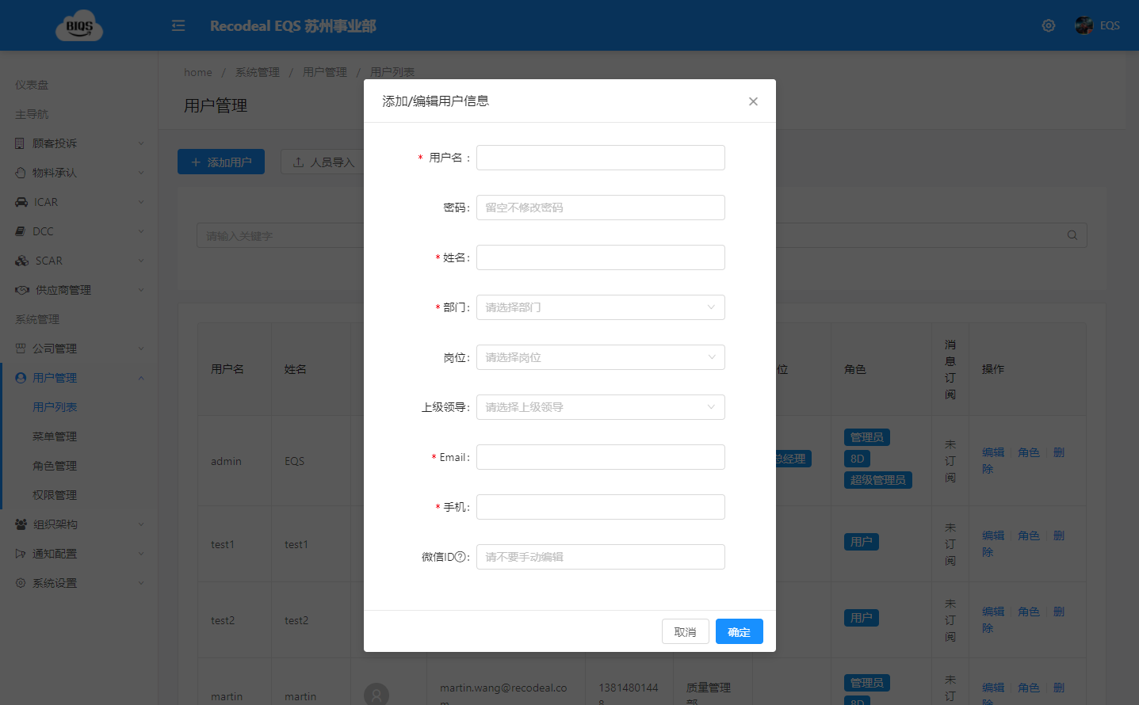

角色管理
角色管理

可以新建不同的角色用于分配给用户菜单及权限
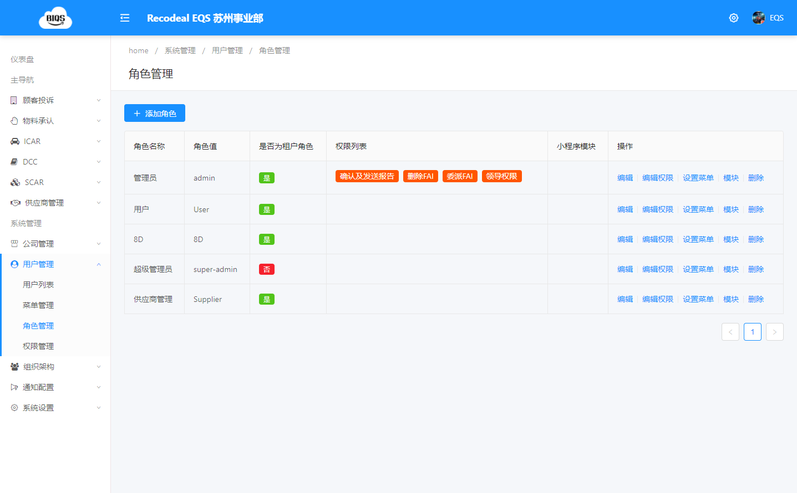

权限管理
权限管理

这里可以按模块设置对应权限，分配给对应的角色
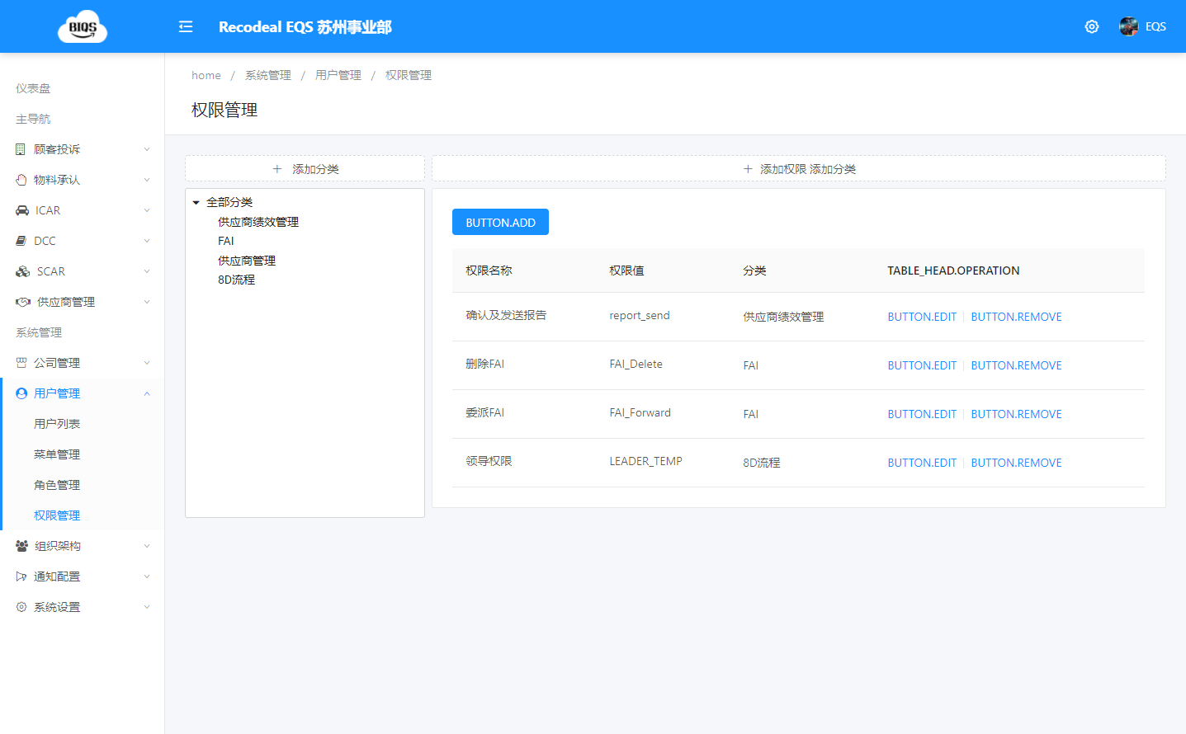

组织架构

部门管理
部门管理

可以任意添加部门
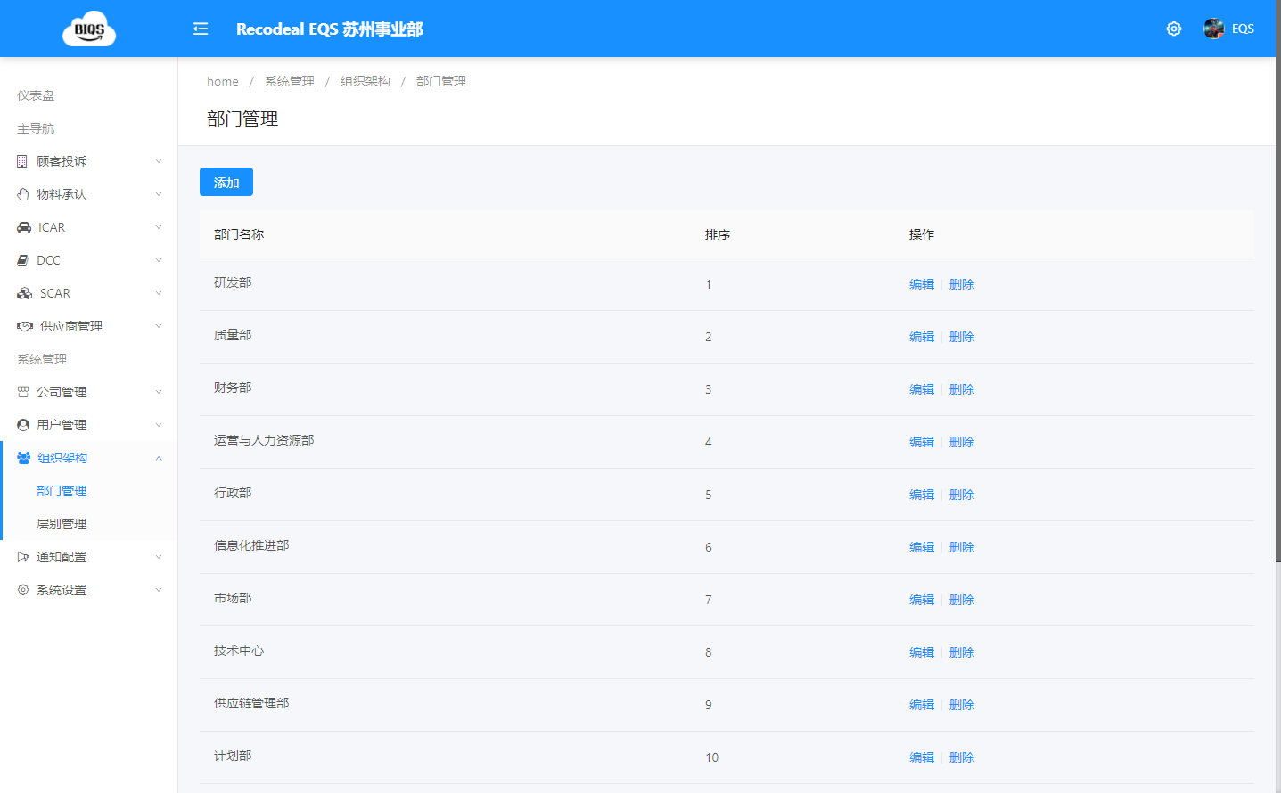

岗位管理
岗位管理

可以任意添加对应岗位
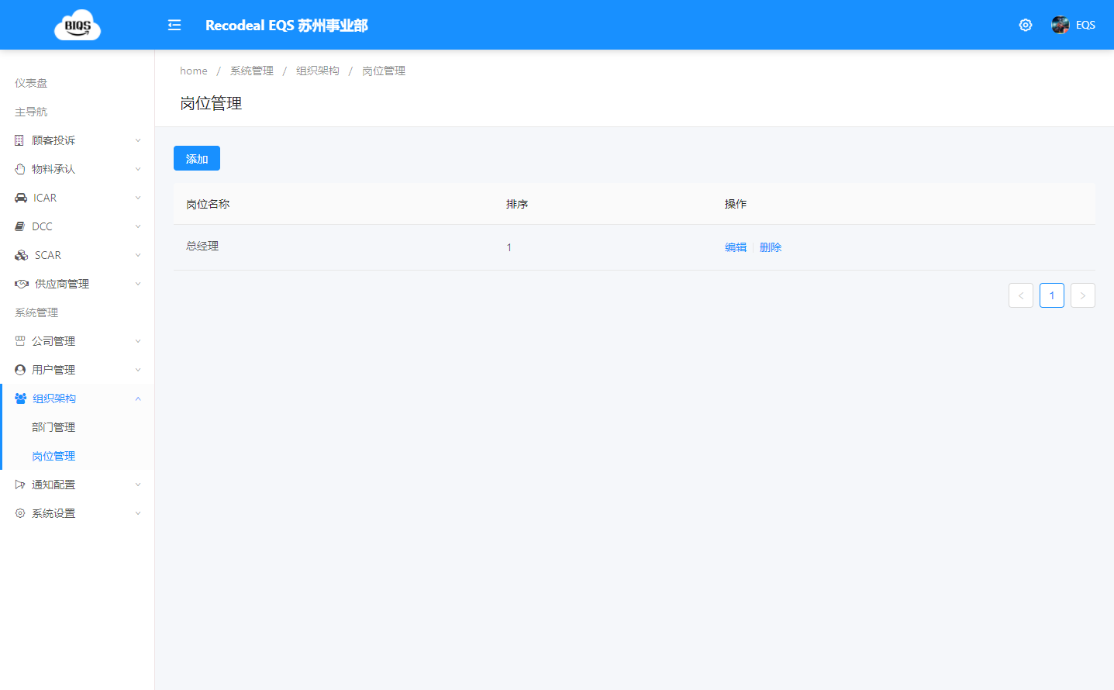

通知配置

通知记录
通知记录

记录最近发送通知的记录
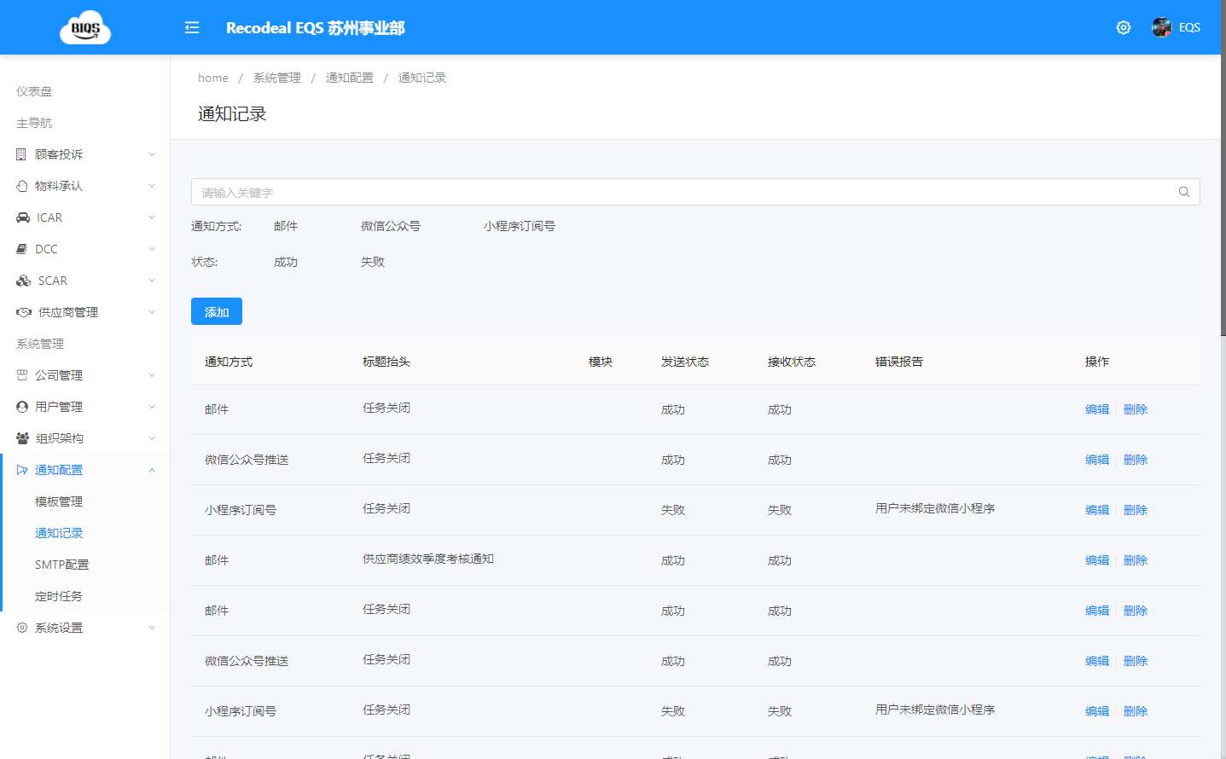

顾客投诉
添加问题不良类型
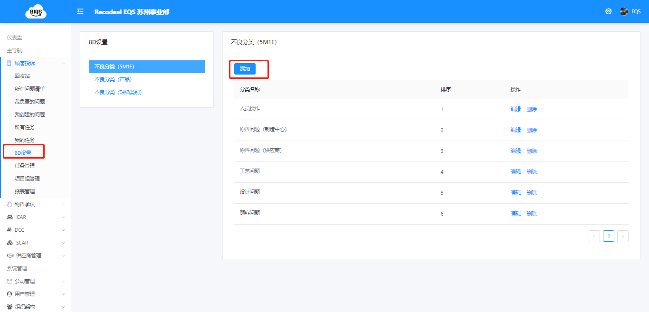
每个阶段所需要完成的任务
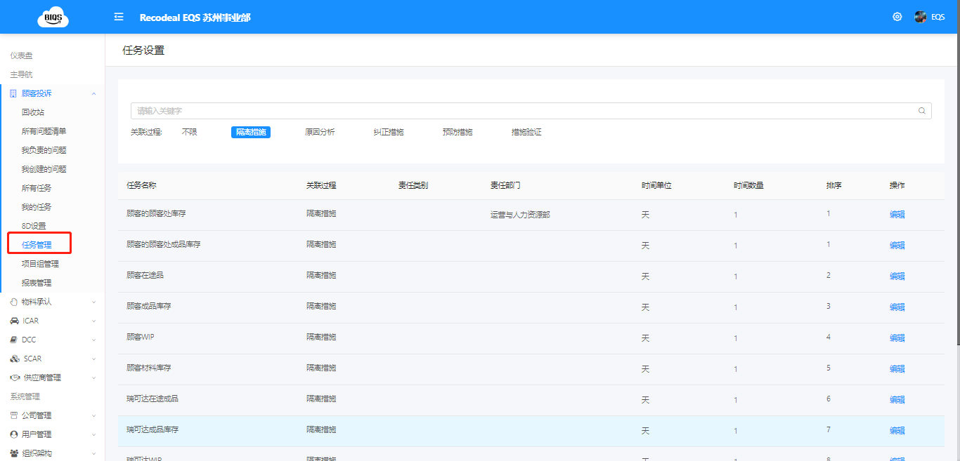
项目团队的组件
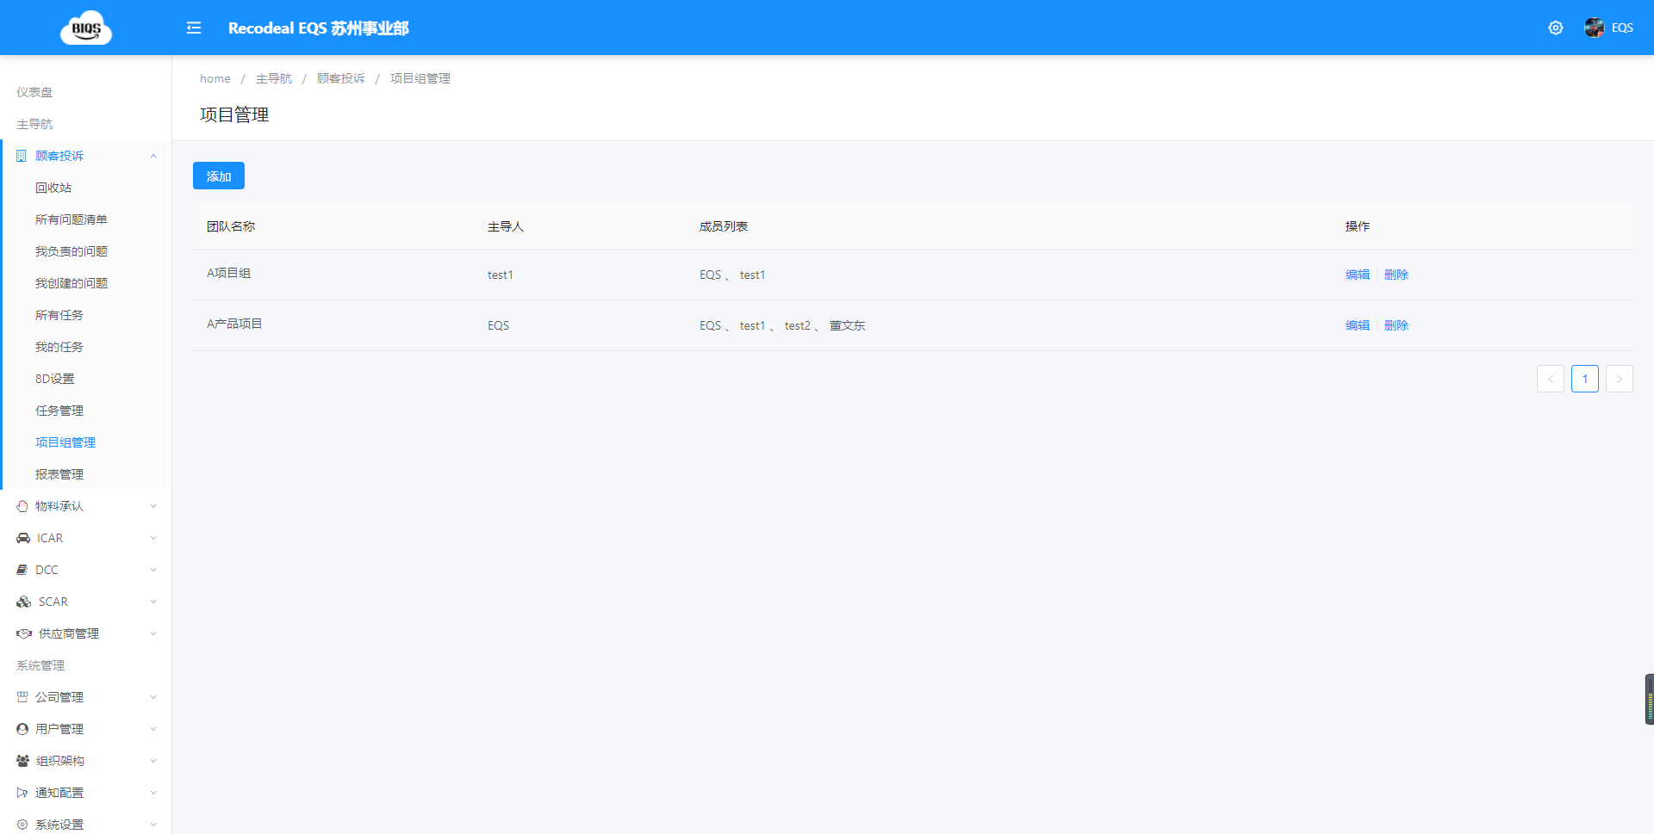
报表记录-根据问题分类、
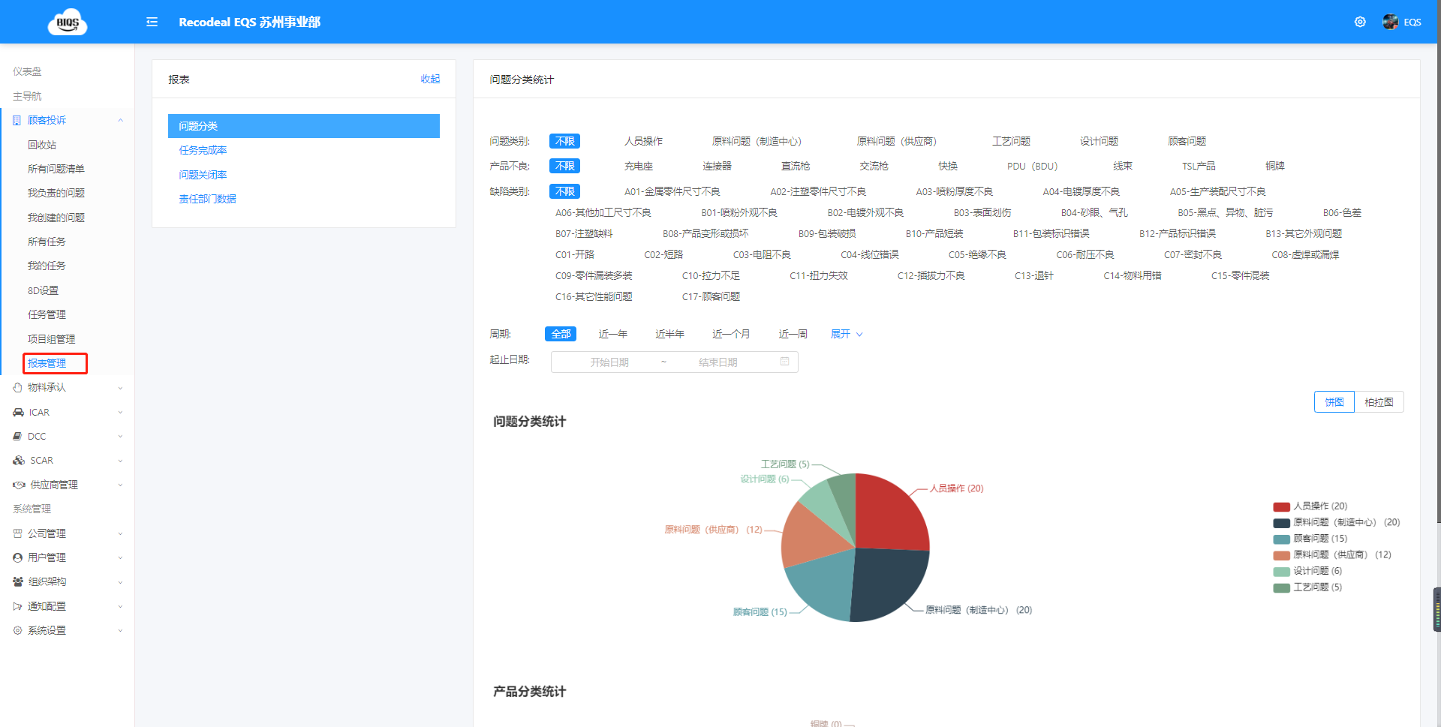

物料承认
物料承认资料添加步骤
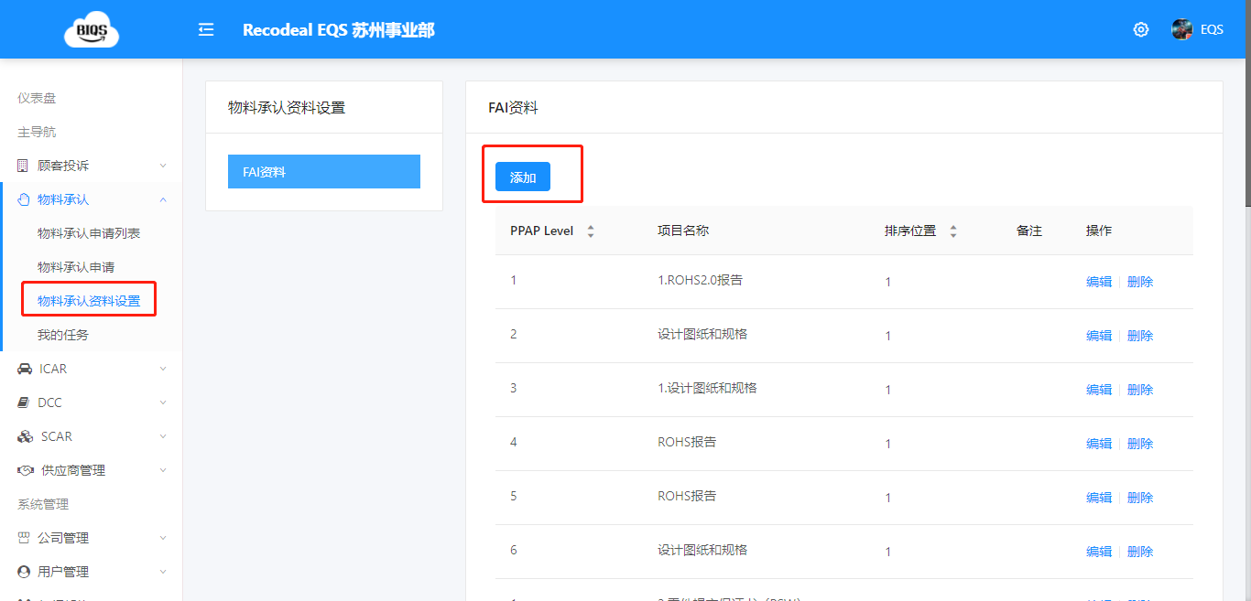
依次填写提交资料的相关内容
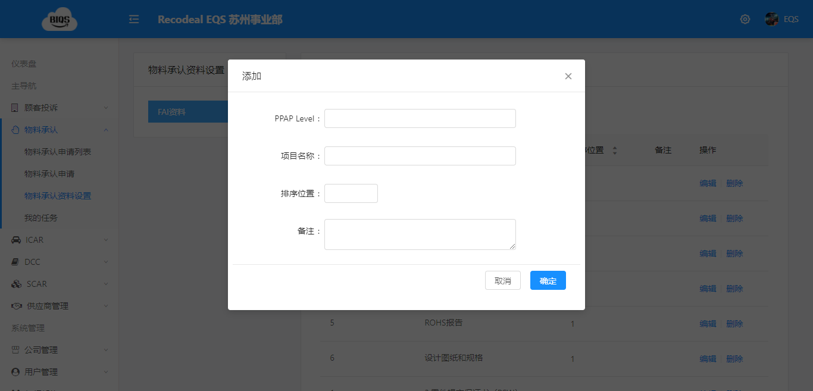

ICAR

DCC

SCAR

供应商管理

用户操作手册

顾客投诉

物料承认
填写提交物料的相关信息
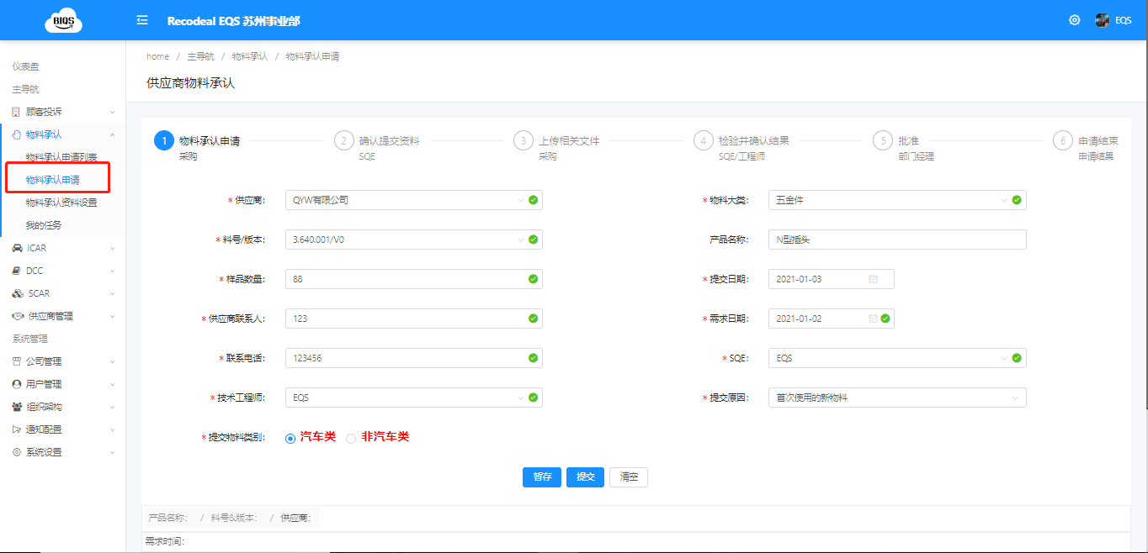
选择提交等级后确认所需资料后提交
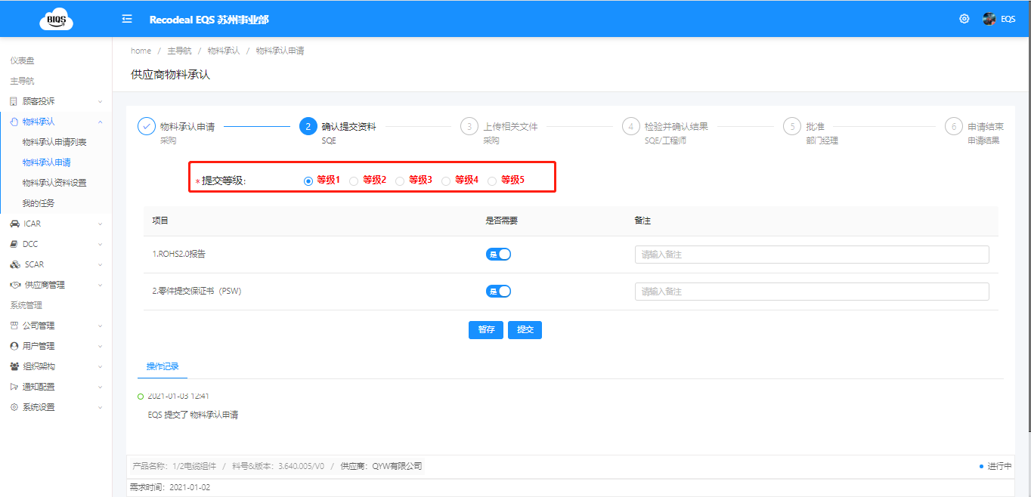
上传相关资料附件
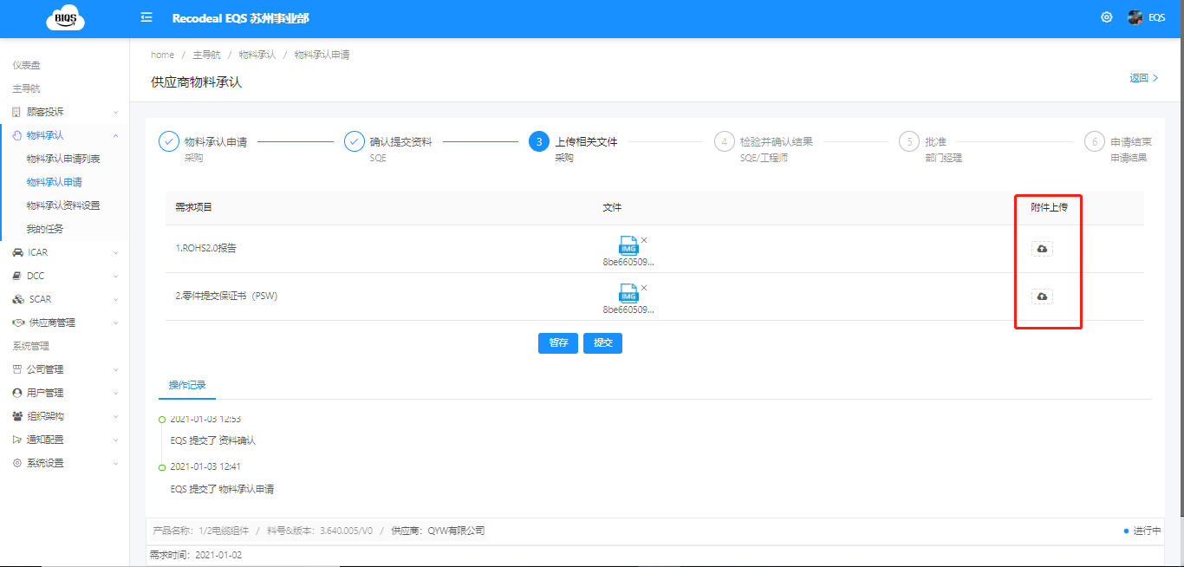
填写检验结果
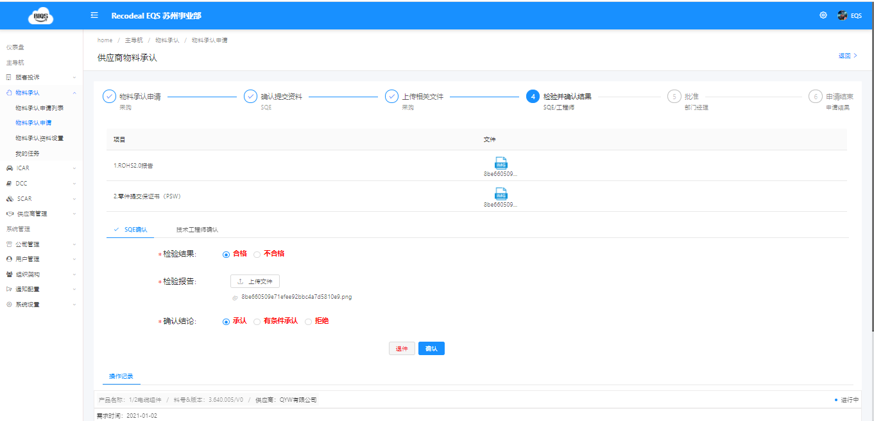
经理批准
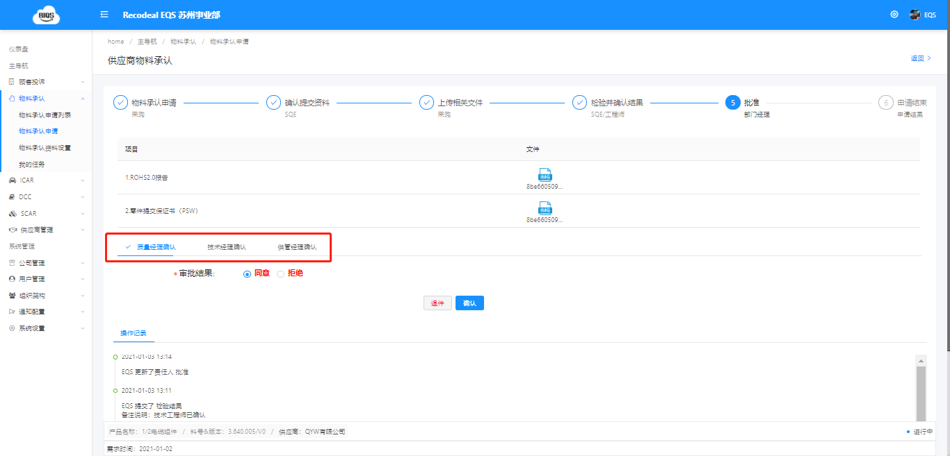
所有任务列表和我的任务查询


